Stappenplan Arbobeleid
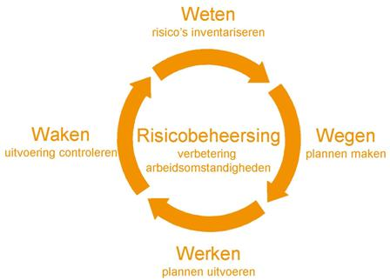
Weten
Zorg voor een actuele risico-inventarisatie en -evaluatie (RI&E), een verzuimregistratie en -analyse, een ongevallenregistratie en het aanbieden van het periodiek medisch onderzoek (PMO).
Wegen
Opstellen van een plan van aanpak als onderdeel van de risico-inventarisatie en -evaluatie (RI&E).
Werken
Oppakken van de aandachtspunten zoals vastgelegd in het plan van aanpak als onderdeel van de risico-inventarisatie en -evaluatie (RI&E).
De inventarisatie van gevaren en het beoordelen van risico’s in de RI&E moeten dienen als basis om de noodzakelijke voorlichting en onderricht vast te stellen. Voorlichting en onderricht over arbeidsomstandigheden en verzuim is van belang. ‘Weten’ is immers een noodzakelijke voorwaarde voor ‘doen’.
Het is noodzakelijk binnen een onderneming erg duidelijk te zijn over wat wel en niet mag. Het verdient aanbeveling dit duidelijk vast te leggen in instructies en voorschriften (bedrijfsreglement). Hoe concreter deze instructies en voorschriften, des te groter de kans op naleving.
Leidinggevenden moeten toezicht houden op het gedrag van werknemers. Voordat toezicht wordt gehouden is het essentieel de instructies en voorschriften aan alle werknemers duidelijk te communiceren en voorlichting en onderricht te geven over relevante onderwerpen. Het houden van toezicht is pas doelmatig als aan deze voorwaarden is voldaan.
Overleg over arbeidsomstandigheden en verzuim, en het maken van afspraken hierover tussen werkgever, leidinggevenden en (vertegenwoordigers van de) werknemers is een belangrijke manier om te werken aan betere arbeidsomstandigheden en minder verzuim.
Waken
Evalueren is essentieel bij het systematisch verbeteren van de arbeidsomstandigheden en het verzuim.
Veranderingen in de wet- en regelgeving, de stand van de wetenschap en de professionele dienstverlening kunnen het noodzakelijk maken de arbeidsomstandigheden en de manier waarop een onderneming daarmee omgaat, opnieuw te evalueren.

